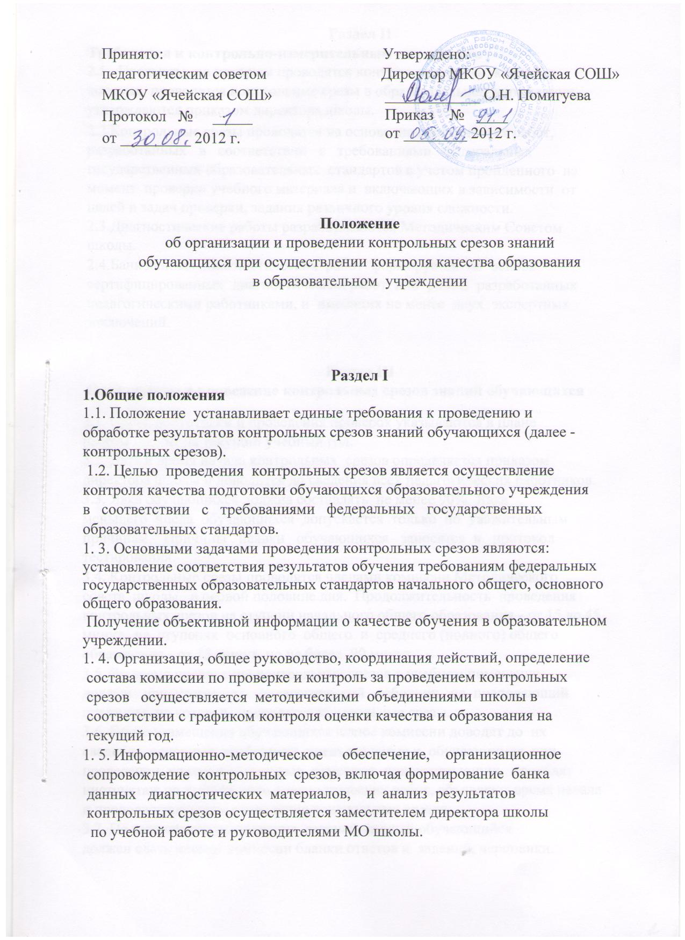

Раздел II
Требования к контрольно-измерительным материалам
2.1. Предметы, по которым проводятся контрольные срезы, классы, в
которых проводятся контрольные срезы в образовательном учреждении,
утверждаются приказом директора школы.
2.2.Контрольные срезы проводятся на основе диагностических работ,
разработанных в соответствии с требованиями федеральных
государственных образовательных стандартов с учетом пройденного на
момент проверки учебного материала и включающих в зависимости от
целей и задач проверки, задания различного уровня сложности.
2.3.Диагностические работы разрабатываются Методическим Советом
школы.
2.4.Банк данных диагностических работ формируется на основе
сертифицированных диагностических работ или работ, разработанных
педагогическими работниками, и имеющих не менее двух экспертных
заключений.

Раздел III
Организация и проведение контрольных срезов знаний обучающихся

3.1. Сроки подготовки и проведения проверок указываются в плане
работы школы на текущий учебный год.
3.2. Дата и время начала контрольных срезов определяется приказом
директора школы и доводится до сведения всех педагогических работников.
3.3. Явка обучающихся должна составлять не менее 90%. Явка
меньшего числа обучающихся допускается только по уважительным
причинам. Причины неявки обучающихся заносятся в протокол
тестирования.
3.4. Контрольные срезы проводятся членами комиссии Методического
совета школы в первой половине дня. Продолжительность проведения
контрольных срезов на ступени начального общего образования - от 15 до 45
минут, на ступенях основного общего и среднего (полного) общего
образования - от 15 минут, но не более 90 минут.
3.5. Во время проведения контрольных срезов в учебном помещении
должен присутствовать педагогический работник, не преподающий
предметы, по которым проводятся контрольные срезы.
3.6. После размещения обучающихся члены комиссии доводят до их
сведения основные требования, предъявляемые к обучающимся при
проведении контрольных срезов, отмечают присутствующих, проводят
инструктаж по выполнению диагностических работ, объявляют время начала
и продолжительность проведения контрольных срезов.
3.7. По завершении выполнения заданий каждый обучающийся
должен сдать членам комиссии бланки ответов и заданий, черновики.

Раздел IV
Обработка результатов контрольных срезов знаний обучающихся и
подведение итогов
4.1. Проверка работ и обработка результатов контрольных срезов,
подготовка анализа и заключения о результатах проводится заместителем
директора школы по УВР с привлечением руководителей
методических объединений школы.
4.2. Итоги срезовых работ обсуждаются на совещании при директоре
школы.
Раздел V
Деятельность исполнителей по обеспечению организации и
проведения контрольных срезов знаний обучающихся

5.1.Заместитель директора школы по учебно - воспитательной работе:
- осуществляет нормативное сопровождение подготовки и проведения
контрольных срезов;
- осуществляет контроль за соблюдением проведения контрольных
срезов;
- обеспечивает координацию деятельности исполнителей по
обеспечению организации и проведения контрольных срезов;
- готовит информацию по результатам контроля качества.

5.2.Методическое объединение учителей школы:
- обеспечивает подготовку заданий для проведения контрольных срезов;
- обеспечивает надлежащее хранение документов и материалов;
- обеспечивает тиражирование и пакетирование заданий, их хранение и
выдачу;
- готовит бланки черновиков для работы обучающихся;
- формирует информационную базу данных по учреждению;
- создает архив документации по проведенным контрольным срезам;
- по результатам контрольных срезов проводит анализ качества
подготовки обучающихся в соответствии с требованиями федеральных
государственных образовательных стандартов;
- готовит заключение о результатах контроля качества подготовки обучающихся по образовательному учреждению и представляет их директору школы;
- несет ответственность за соблюдение установленного порядка
проведения контрольных срезов.
